**Ата-аналарға арналған кеңес *«Жылдың суық мезгілінде баланы қалай киіндіру керек?»***

***Қандай суық қыс деген***

***Қалтырайды құс деген.***

***Құлақшынды кимесең***

***Құлағыңды тістеген***

Баланы дұрыс киіндіру дегеніміз-оны суық тиюден қорғау, еркін қозғалуға және өзін жайлы сезінуге мүмкіндік беру. Киім адам денесінің тұрақты температурасын ұстап тұруға көмектеседі, оны қоршаған ортаның қолайсыз әсерінен сақтайды және оны шамадан тыс жылу жоғалтудан сақтайды. Киімнің өзі жылынбайды, бірақ киім мен дененің арасында, сондай-ақ матаның тесіктерінде ауа бар, ол жылу өткізгіш болып табылады Киім баланың жасына, жынысына, бойына және дене пропорцияларына сәйкес келуі керек. Ол қозғалысты шектемеуі, еркін тыныс алуға, қан айналымына, ас қорытуға кедергі келтірмеуі, теріні тітіркендірмеуі және жарақаттамауы керек.

Тығыз белдіктерге, биік, тығыз жағаларға жол берілмейді. Сыртқы қысқы киім балаларды суықтан, желден және ылғалдан қорғайды, сондықтан ол кем дегенде екі қабаттан тұруы керек: төменгі – жылудан қорғайтын және жоғарғы – желден қорғайтын, киімнің астына сыртқы ауаның енуінен қорғайды.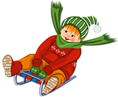

***Баланың жеке ерекшеліктері үлкен маңызға ие.*** Аз қозғалатын, үнемі тонып жүретін бала белсенді балаға қарағанда жылы киінуі тиіс.

Балаңызды киіндіргенде, балалар ересектерге суықта тона қоймайтынын есте сақтаңыз, өйткені олар көбірек қозғалады. Көбінесе тәжірибесіз ата-аналар «қалың» күртеше немесе комбинезон қыс мезгілі кезінде қолайлы киім деп есептейді. "Қалың" сыртқы киімде белсенді қозғалу кезінде бала қатты терлейді, тер іш киімге, содан кейін жемпірге сіңеді, содан кейін куртка төсемі мен ішкі толтыруды (синтетикалық қыстағыш) сіңіреді.

***Сонымен, ең жақсы нұсқа қандай?***

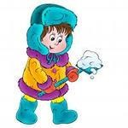

• Дұрыс киім жеңіл және тез шешіледі және киіледі, бұл баланың дербестігін дамытуға және өзін-өзі бағалауын арттыруға мүмкіндік береді, күрделі ілгектер мен бауларды қамтымайды, ауа-райы жағдайына, бойына және өлшеміне сәйкес келеді.

• Киім денені тығыз ұстамауы тиіс (майкадан, водолазкадан басқа). Біріншіден, мата мен тері арасындағы ауа қабаты жылуды жақсы сақтайды. Екіншіден, тым тығыз заттар мектепке дейінгі баланың қозғалысын тежеп, қан айналымын нашарлатады.

•Табиғи маталарға артықшылық беріңіз.

Мақта мен жүннен жасалған бұйымдардың маңызды артықшылықтары бар: олар денені жылы ұстайды және терінің тыныс алуына мүмкіндік береді.

***Қатты аязда кемінде үш қабат киімді пайдалану керек:***

***Бірінші қабат*** – майка, футболка.

***Екінші қабат*** – трикотаж кофта және жеңіл свитер (белсенді бала үшін), жүн свитер (аз қозғалатын бала үшін). Трикотаж блузкаларына, жүннен жасалған жемпірлерге, түймесіз, ілмексіз киім кигізген жөн.

Су өткізбейтін матадан жасалған астарлы шалбар (жүн немесе синтетикалық) кішкентай саяхатшыны ылғалды қардан қорғайды. Шалбардың белі жоғары немесе белдіктері бар болғаны жақсы, өйткені балалар ойнап жатқанда жиі еңкейіп немесе отырады және арқа бөлігі (арқасы) ашық қалады. Кәдімгі шалбардың үстіне киілген жылы, су өткізбейтін шалбар нәрестеге еркін қозғалуға мүмкіндік береді.

***Үшінші қабат*** – синтепондағы немесе мамықтағы күрте серуендеуді өте жайлы етеді. Тығыз және су өткізбейтін материалдан жасалған күртеше жақсы, ол қосымша ауа жастығын қамтамасыз етеді, сондай-ақ желден және ылғалдан қорғайды.

Құлақшын баланың басына сәйкес келуге - маңдайын, құлағын және желкесін жабуға тиіс.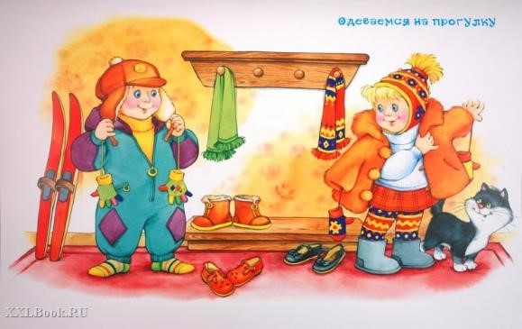 Тығыз табиғи матадан жасалған бас киімде мектепке дейінгі бала ыстық болмайды, бірақ оның байламдары болуы тиіс.

Қолдар мен аяқтар үнемі жылы болуы тиіс. Аяқтар мен алақандар дененің басқа бөліктеріне қарағанда тезірек тонады.

Жабдықтың маңызды бөлігі - аяқ киім мен қолғап. Ылғалды және суық ауа райына дұрыс аяқ киімді таңдасаңыз, балаңыздың аяғы ешқашан су болмайды. Сізге сіңдіруі бар нағыз былғары қажет. Табаны киізден жасалған етіктер де жақсы. Табан қалың, бірақ икемді болуы керек. Жабысқақ аяқ киімді таңдаңыз, баулар жарақат алуға төзімді, күрделі және киюді көп қажет етеді.

Астарлы су өткізбейтін матадан жасалған екі қабатты қолғап жақсы келеді (тоқылғандар ылғалды қардан тез суланады) – бес саусақты қолғап киюі қиын. Жоғалып кетпес үшін оларды резинкаға немесе таспаға бекітуді ұмытпаңыз.

***Ең бастысы, есіңізде болсын, күнделікті серуендеу нәресте үшін өте маңызды, олар баланы шынықтырады және жақсы дамуға ықпал етеді.***

***Күні бойы оның көңіл-күйі мен әл-ауқаты сіздің балаңызды қалай киіндіргеніңізге байланысты.***

